МИНОБРНАУКИ РОССИИ
Федеральное государственное бюджетное образовательное учреждение
высшего образования
«МИРЭА – Российский технологический университет»
РТУ МИРЭА

МЕТОДИЧЕСКОЕ ПОСОБИЕ

«Мастерство»
( наименование дисциплины (модуля) в соответствии с учебным планом подготовки бакалавров)
Направление подготовки |  |  |  |  |  | 29.03.04 «Технология художественной обработки материалов»
 |  |  |  |  |  | (код и наименование)
Профиль |  | «Технология художественной обработки материалов»
 |  | (код и наименование)
Институт |  |  | Физико-технологический институт (ФТИ)
 |  |  | (краткое и полное наименование)
Форма обучения |  |  |  | очная
Программа подготовки |  |  |  |  | бакалавриат
Кафедра | компьютерного дизайна (КД)
 | (краткое и полное наименование кафедры, разработавшей РП дисциплины (модуля) и реализующей ее (его))
Москва 2021

Методическое пособие по дисциплинеразработано | к.т.н. Бойко Ю.А.
 | (степень, звание, Фамилия И.О. разработчиков)

Методическое пособиерассмотрено и принято
на заседании кафедры | компьютерный дизайн
 | (название кафедры)
Протокол заседания кафедры от «25» августа 2021 г. № 1

Заведующий кафедрой |  | И.Ю. Мамедова
 | (подпись) | (И.О. Фамилия)

Оглавление
Введение 4
1. Требования, предъявляемые к аудиторной работе студентов 4
2. Теоретические основы 5
3. Гончарный круг «Shimpo» Whisper-T-230V 5
4. Инструкция по охране труда при работе гончарным кругом «Shimpo» Whisper-T 6
4.1. Общие требования охраны труда 6
4.2. Требования охраны труда перед началом работы 7
4.3. Требования охраны труда во время работы 8
4.4. Требования охраны труда в аварийных ситуациях 10
4.5. Требования охраны труда по окончании работы 11
5. Методические указания по проведению практических работ 11
5.1. Цель и задачи практической работы 11
5.2. Материалы и инструменты для практической работы 11
5.3. Оборудование 12
5.4. Порядок выполнения работы 12
5.5. Порядок работы на гончарном круге «Shimpo» Whisper-T 14
5.6. Меры безопасности и техническое обслуживание 14
5.7. Обжиг керамических изделий 15
5.8. Печь Nabertherm для обжига керамики NW 300/Н + В400 и её характеристики 15
5.9. Меры безопасности и техническое обслуживание печи для обжига керамики 18
5.10. Требования к оформлению отчета по выполненным практическим работам 18
5.11. Оценочные материалы для проведения текущего контроля после проведения практических работ 19

Введение
В методическом пособии рассматриваются аспекты подготовки и проведения практических работ по дисциплине «Мастерство. Керамика» - этот вид деятельности предполагает решение сложной предложенной проблемы под и с последующим контролем преподавателя, что обеспечит продуктивную творческую деятельность и формирование наиболее эффективных и прочных знаний (знаний-трансформаций). Этот вид задания может выполняться в ходе занятий обучающегося по дисциплине или планироваться индивидуально, требует достаточной подготовки и методического обеспечения.
Практическая работа студента выполняется под руководством преподавателя. Роль преподавателя и роль обучающегося в этом случае значительно усложняются. Преподаватель должен работать индивидуально, так как основной целью является развитие у обучающихся исследовательского мышления, критического отношения к собственной работе, стремления к постоянному поиску нового, более правильного решения. Он должен помочь каждому студенту овладеть практическими навыками работами с различными керамическими материалами, используемыми при создании художественных изделий.

Требования, предъявляемые каудиторной работе студентов
Изучение дисциплины «Мастерство» основано на проведении практических занятиий(ПЗ). Темы их приведены в данной рабочей программе. Каждое практическое занятие состоит из краткого теоретического введения, необходимого для выполнения изделия или аудиторных заданий и самого задания для работ. За время практического занятия необходимо изготовить изделие или выполнить аудиторную работу (АУД), оформить ее в соответствии с требованиями и получить представление о предстоящем домашнем задании (ДЗ). Выполнение и обсуждение практических работ предусматривает реализацию компетентностного подхода за счет широкого использования на практических занятиях, при контактной работе обучающихся с преподавателем, активных и интерактивных форм проведения занятий (разбор конкретных ситуаций).
Самостоятельная работа студента в рамках освоения дисциплины «Мастерство» направлена, в основном, на формирование первоначальных навыков самостоятельной работы, в том числе работы с литературой искусствоведческого и научного направлений, а также стремления к развитию этих навыков в процессе дальнейшего обучения.
Так как данная дисциплина осваивается студентами в 3-м семестре обучения, то от преподавателя требуется акцентирование внимания студентов на особенностях самостоятельной работы и помощь студентам в виде индивидуальных дополнительных рекомендаций.

Теоретические основы
Формование на гончарном круге из целого куска массы (раскатка) относится к машинно-ручному способу формования пластичной массы и заключается в раскатке руками или шаблоном заготовки пластичной массы на гончарном круге.
Раскаткой на гончарном круге формуют плоские (блюда, тарелки, блюдца) или полые (стаканы, чашки, кувшины и пр.) изделия, имеющие ось вращения.
Заготовками для изготовления изделий служат цилиндрические пласты керамической массы разного диаметра и толщины, называемые валюшками. Работа на гончарном круге у каждого гончара индивидуальна, но общие принципы работы одинаковы.

Гончарный круг «Shimpo» Whisper-T-230V
Гончарный круг Nidec (SHIMPO)Whisper-T имеет прямой привод без всяких ремней и червячных механизмов,другими словами, двигатель размещается непосредственно под верхним шпинделем и, таким образом, напрямую подключается к нему. Это приводит к отсутствию вибрации при вращении и чрезвычайно низкому уровеню шума.Шум не более 30 децебел— это самый бесшумный круг на мировом рынке.
Круг имеет минимальное потребление энергии (230 / 300W). Бесщеточный (бесколлекторный) двигатель постоянного тока с прямым приводом и электронным контролем скорости вращения делает пуск очень плавным. Двигатель имеет защитуот перегрузки.

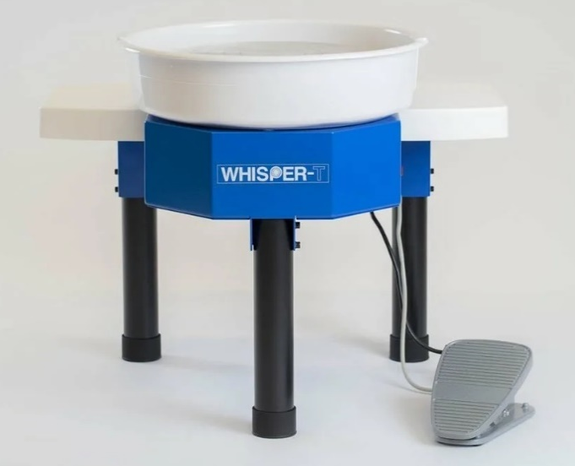  Гончарный круг «Shimpo» Whisper-T  сертификат CE | Мощность: 300 Вт, переменный ток 220В, 50Гц  Система привода: прямой привод от бесщеточного двигателя постоянного тока, электронное управление  Управление скоростью: выносная педаль  Число оборотов: 0-250 об/мин  Направление вращения: по часовой и против часовой стрелки  Полезная нагрузка по массе: 30 кг  Диаметрдиска 300 мм, алюминиевое литье  Размеры: 750*570*580 мм  Вес: 53 кг  Страна происхождения: Япония  Производитель: Shimpo  Напряжение: 220 В  Нагрузка: 30 кг  Цвет: Синий/белый
Конструкция корпуса выполнена из стали и имеет надежную стабильную устойчивость (3 ноги - не качательное). Ножки регулируются по высоте от 275 мм. до 505 мм. Можно использовать и в качестве настольных моделей.
Литой алюминиевый диск диаметром 300 мм позволяет делать крупногабаритные изделия, легко изменяет направление вращения (левша / правша). Корыто состоит из 2 частей оснащено специальным механизмом быстрого снятия (без фиксаторов и инструментов). Т-образная форма выполняет роль большого бокового стола для инструмента и позволяет разместить на нем инструменты и емкости с водой.
Гончарный круг приводится в действие педалью, скорость можно непрерывно регулировать напольной педалью.

Инструкция по охране труда при работе гончарным кругом «Shimpo» Whisper-T
При прохождении практических работ необходимо соблюдать мероприятия, обеспечивающие безопасные условия труда преподавателей и студентов кафедры «компьютерного дизайна» при использовании гончарного круга «Shimpo» Whisper-T.Настоящая инструкция по охране труда предусматривает основные требования безопасности при работе с гончарным кругом.

Общие требования охраны труда
- К работе на гончарном круге допускаются лица, прошедшие специальное обучение и медицинское освидетельствование при приеме на работу, вводный и первичный на рабочем месте инструктажи по охране труда, освоившие безопасные методы и приемы работы на гончарном круге и успешно прошедшие проверку знаний требований охраны труда.
- Во время работы быть внимательным, не отвлекаться на посторонние дела и разговоры и не отвлекать других студентов.
- При работе на гончарном круге следует тщательно отцентровывать глину для будущего изделия, вращение круга должно быть плавным, без рывков и не очень быстрым.
- В процессе работы на гончарном круге возможно воздействие следующих опасных и вредных производственных факторов:
— движущиеся машины и механизмы, вращающиеся и перемещающиеся приспособления;
— повышенное значение напряжения в электрической сети, замыкание которой может произойти через тело человека;
— повышенная запылённость воздуха рабочей зоны;
— отсутствие или недостаток естественного света;
— недостаточная освещенность рабочей зоны.
- При работе на гончарном круге следует применять: костюм хлопчатобумажный, фартук и нарукавники из непромокаемой ткани.
- При проявлении недомогания или внезапного ухудшения состояния здоровья необходимо немедленно прекратить работу и обратиться к врачу.
- При работе на гончарном круге необходимо соблюдать правила личной гигиены. Принимать пищу, курить, отдыхать только в специально отведенных для этого помещениях и местах. Пить воду только из специально предназначенных для этого установок.
- Запрещается употребление спиртных напитков и появление на кафедре «Компьютерного дизайна» в нетрезвом состоянии, в состоянии наркотического или токсического опьянения.
- При обнаружении неисправностей оборудования, приспособлений, инструментов и других недостатках или опасностях на рабочем месте немедленно сообщить непосредственному руководителю. Приступить к работе можно только с их разрешения после устранения всех недостатков.
- Студент обязан немедленно извещать своего непосредственного руководителя, а преподаватель вышестоящего руководителя о любой ситуации, угрожающей жизни и здоровью людей, о каждом несчастном случае, происшедшем на производстве, или об ухудшении своего здоровья, в том числе о появлении острого заболевания (отравления), а также обо всех замеченных неисправностях оборудования, устройств.

Требования охраны труда перед началом работы
- Проверить исправность СИЗ на отсутствие внешних повреждений. Спецодежда должна быть соответствующего размера, чистой и не стеснять движений.
- Надеть костюм, фартук и нарукавники, в карман фартука поместить влажное полотенце для обтирания рук. Спецодежда должна быть застегнута, не допускаются свисающие концы. Волосы убрать под головной убор. Запрещается закалывать спецодежду булавками, иголками, держать в карманах острые и бьющиеся предметы.
- Получить задание у непосредственного руководителя на выполнение работ, при необходимости пройти инструктаж.
- Проверить исправность и целостность инвентаря, инструмента, приспособлений. Убедиться в максимально устойчивом положении гончарного круга, он не должен покачиваться.
- Проверить наличие аптечки для оказания первой помощи и средств пожаротушения.
- Проверить состояние освещенности рабочего места. Отрегулировать местное освещение так, чтобы рабочая зона была достаточно освещена, и свет не слепил глаза.
- Подготовить рабочее место для безопасной работы:
- произвести его осмотр, убрать все лишние предметы, не загромождая при этом проходы;
- установить последовательность выполнения операций.
- После установки круга нельзя его передвигать с места.
- Подготовить необходимые для выполнения работ защитные средства и приспособления.
- Рабочий инструмент, приспособления и вспомогательные материалы следует расположить в удобном для использования порядке и проверить их исправность.
- Проверить исправность применяемого оборудования. Проверить срок технического освидетельствования применяемого оборудования. Произвести внешний осмотр и убедиться в отсутствии видимых повреждений его основных элементов.
- Не допускается самовольное проведение работ, а также расширение рабочего места и объема задания.
- Студент должен лично убедиться в том, что все меры, необходимые для обеспечения безопасности выполнены.
- Обо всех обнаруженных неисправностях и неполадках сообщить своему непосредственному руководителю и приступить к работе только после их устранения.

Требования охраны труда во время работы
- Подчиняться правилам внутреннего трудового распорядка, иным документам, регламентирующим вопросы дисциплины труда.
- Выполнять санитарно-гигиенические требования.
- Правильно применять средства индивидуальной защиты.
- Не допускать к своей работе необученных и посторонних лиц.
- Во время работы следует быть внимательным, не отвлекаться от выполнения своих обязанностей и не отвлекать преподавателя и других студентов.
- Студент, находящийся в болезненном или переутомленном состоянии, а также под воздействием алкоголя, наркотических веществ или лекарств, притупляющих внимание и реакцию, не должен приступать к работе, так как это может привести к несчастному случаю.
- Во время работы нужно вести себя спокойно и выдержанно, избегать конфликтных ситуаций, которые могут вызвать нервно-эмоциональное напряжение и отразиться на безопасности труда.
- Применять необходимые для безопасной работы исправное оборудование, инструмент, приспособления; использовать их только для тех работ, для которых они предназначены.
- Содержать в порядке и чистоте рабочее место, не допускать загромождения материалами, инструментом, приспособлениями, прочими предметами.
- Следить за работой оборудования, состоянием инструмента, приспособлений, периодически проводить их визуальный профилактический осмотр.
- При обнаружении неисправного оборудования, приспособлений, оснастки, инструмента, других нарушений требований охраны труда, которые не могут быть устранены собственными силами, и возникновении угрозы здоровью, личной или коллективной безопасности студент должен сообщить об этом преподавателю, а преподаватель должен сообщить об этом руководству. Не приступать к работе до устранения выявленных нарушений.
- Работать с неисправными оборудованием, инструментом и приспособлениями, а также средствами индивидуальной и коллективной защиты запрещается.
Правильно выполнять приемы работ с гончарным кругом «Shimpo» Whisper-T. Для комфортной и продолжительной работы за гончарным кругом, необходимо обеспечить анатомически правильное положение тела:
— угол между голенью и бедром должен быть больше 90 градусов;
— уровень бедер должен быть выше уровня планшайбы;
— высота посадки регулируется подкладыванием под тумбу фанеры;
— для обеспечения длительной работы за кругом, потребуется мягкая подушка на крышке тумбы;
— правый локоть должен опираться на правое бедро, левый – быть прижатым к корпусу.
- Все движения должны быть уверенными, но плавными, торопиться не следует.
- Работы выполнять в соответствии с технологическим регламентом и инструкцией по эксплуатации оборудования.
- Гончарный кругиспользовать только по ее назначению, в соответствии с техническими характеристиками и с учетом обеспечения требований правил техники безопасности, приведенных в инструкции по эксплуатации оборудования.
- Сохранять достаточную дистанцию между вращающимися деталями и неподвижными частями.
- Соблюдать нормы переноски тяжестей вручную.
- При работе с гончарным кругом студенту запрещается:
- работать на неисправном оборудовании, пользоваться неисправным инструментом, приспособлениями, а также приборами и оборудованием, обращению с которыми он не обучен;
- производить самостоятельное вскрытие и ремонт оборудования, приборов, приспособлений, вносить изменения в конструкцию оборудования или их регулировку;
- пытаться протолкнуть пальцами керамическую массу;
- вставлять пальцы между крутящимися валами;
- производить какие-либо работы самовольно;
- производить работы без применения необходимых СИЗ;
- допускать к работе посторонних лиц;
- работать под воздействием алкоголя, наркотиков, лекарств.
- Не использовать для сидения случайные предметы (ящики, коробки и т. п.), оборудование и приспособления.
- Не курить и не принимать пищу на рабочем месте.
- В случае плохого самочувствия прекратить работу, поставить в известность своего преподавателя и обратиться к врачу.

4.4. Требования охраны труда в аварийных ситуациях
- При возникновении любых неполадок, угрожающих аварией на рабочем месте прекратить работу, замедлить движение круга до полной остановки, отключить оборудование от электросети; доложить руководителю; действовать в соответствии с полученными указаниями.
- При обнаружении в процессе работы неисправностей применяемого инструмента или оборудования работу следует немедленно прекратить и сообщить об этом своему непосредственному руководителю. Продолжать работу с использованием неисправного инструмента или оборудования не разрешается.
- При ликвидации аварийной ситуации необходимо действовать в соответствии с утвержденным планом ликвидации аварий.
- В случае обнаружения нарушений требований охраны труда, которые создают угрозу здоровью или личной безопасности, следует обратиться к руководителю и сообщить ему об этом; до устранения угрозы следует прекратить работу и покинуть опасную зону.
- При обнаружении на металлических частях оборудования напряжения (ощущение действия электротока) необходимо отключить оборудование от сети и доложить своему руководителю.
- Запрещается применять воду и пенные огнетушители для тушения электропроводок и оборудования под напряжением, так как пена является хорошим проводником электрического тока. Для этих целей используются углекислотные и порошковые огнетушители.
- При обнаружении дыма и возникновении пожара немедленно объявить пожарную тревогу, принять меры к ликвидации пожара с помощью имеющихся первичных средств пожаротушения, поставить в известность своего руководителя. При необходимости вызвать пожарную бригаду по телефону 101 или 112.
- В условиях задымления и наличия огня в помещении передвигаться вдоль стен, согнувшись или ползком; для облегчения дыхания рот и нос прикрыть платком (тканью), смоченной водой; через пламя передвигаться, накрывшись с головой верхней одеждой или покрывалом, по возможности облиться водой, загоревшуюся одежду сорвать или погасить.
- При несчастном случае немедленно освободить пострадавшего от действия травмирующего фактора, соблюдая собственную безопасность, оказать пострадавшему первую помощь, при необходимости вызвать бригаду скорой помощи по телефону 103 или 112. По возможности сохранить обстановку, при которой произошел несчастный случай, если это не угрожает жизни и здоровью окружающих, для проведения расследования причин возникновения несчастного случая, или зафиксировать на фото или видео. Сообщить своему руководителю и специалисту по охране труда.
- В случае ухудшения самочувствия, появления рези в глазах, резком ухудшении видимости – невозможности сфокусировать взгляд или навести его на резкость, появлении боли в пальцах и кистях рук, усилении сердцебиения немедленно покинуть рабочее место, сообщить о произошедшем своему руководителю и обратиться в медицинское учреждение.

Требования охраны труда по окончании работы
- Осмотреть гончарный круг, полностью очистить гончарный круг от следов глины:
—для мойки круга использовать поролоновые губки;
— завершив мойку, протереть сухой ветошью все поверхности.
- При появлении ржавчины на поверхности планшайбы, достаточно на полных оборотах поднести к ней кусочек сухой древесины. Нельзя использовать абразивные материалы (наждачная бумага и т.д.).
- Тщательно вымыть руки с мылом, смазать увлажняющим кремом. Запрещается мыть руки керосином, бензином, маслом.
- Инструмент и приспособления сложить в специально отведенное место.
- Снять СИЗ, осмотреть, привести в порядок и убрать в установленное место хранения, при необходимости сдать в стирку и/или ремонт.
- Сообщить своему руководителю обо всех нарушениях и замечаниях, выявленных в процессе работы, и принятых мерах по их устранению.

Методические указания по проведению практических работ
В 3 семестредля закрепления теоретического материала студенты направления 29.03.04 «Технология художественной обработки материалов» выполняют практические работы по дисциплине «Мастерство. Керамика». При прохождении практических работ студенты изучают основы изготовления керамических изделий.

5.1. Цель и задачи практической работы
  - Цель работы: научиться работать на гончарном круге и изготовить небольшое керамическое изделие(ваза, ёмкость, т.п).
  - Задачи практической работы:
– изучить принцип работы гончарного круга;
– найти свой способ работы на гончарном круге;
– научиться подбирать необходимую толщину изделия;
– разработать красивый дизайн изделия;
– получить красивое изделие.

5.2. Материалы и инструменты для практической работы
Для практической работы понадобится майоликовая белая масса S-6500стемпературой обжига 1100°C,цвет: от белого до светло-серого. Лист бумаги А4, пластмассовая емкость, вода, набор для моделирования, строительный фен,леска, синтетическая кисть, хлопчатобумажная ткань, металлическая линейка, губка бытовая, стеки.

5.3. Оборудование
Для работы понадобятся напольный гончарный круг «Shimpo» Whisper-T, сушильный шкаф, печь для обжига керамики марка Nabertherm, модель NW 300.

5.4. Порядок выполнения работы
5.4.1. Ознакомиться с данными методическими указаниями.
5.4.2. Пройти инструктаж по технике безопасности.
5.4.3. Получить и обсудить своё задание с преподавателем.
5.4.4. Ознакомиться с оборудованием.
5.4.5. В начале работы необходимо найти похожие работы и сделать несколько эскизов для каждой работы.
5.4.6. Выбрать наиболее интересный вариант для работы, согласовав предварительно с преподавателем эскиз.

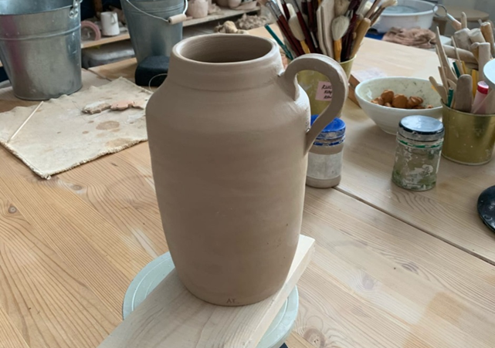
Рисунок 1 – Пример изделия
5.4.7. Технология работы на гончарном круге (рисунок 2).
Сначала из гончарной массы формируется шарообразный ком. После того как он помещен на вращающийся круг и хорошо отцентрирован, из него начинают формовать изделие. При формовке во время вращения круга образуются излишки формовочной массы, которые, как правило, накапливаются снаружи у дна изделия. Их удаляют скребком или вручную.
5.4.8. В дальнейшем нужно перемешать формовочную массу, которую укреплют в центре круга, до равномерно увлажненного состояния. Далее массу превращают в полусферу, затем в конус и снова в полусферу. Так повторяют 8—10 раз до образования однородной массы. Во время работы из нее вытесняется воздух, в результате чего полученное изделие приобретает прочность в сыром и обожженном состояниях.
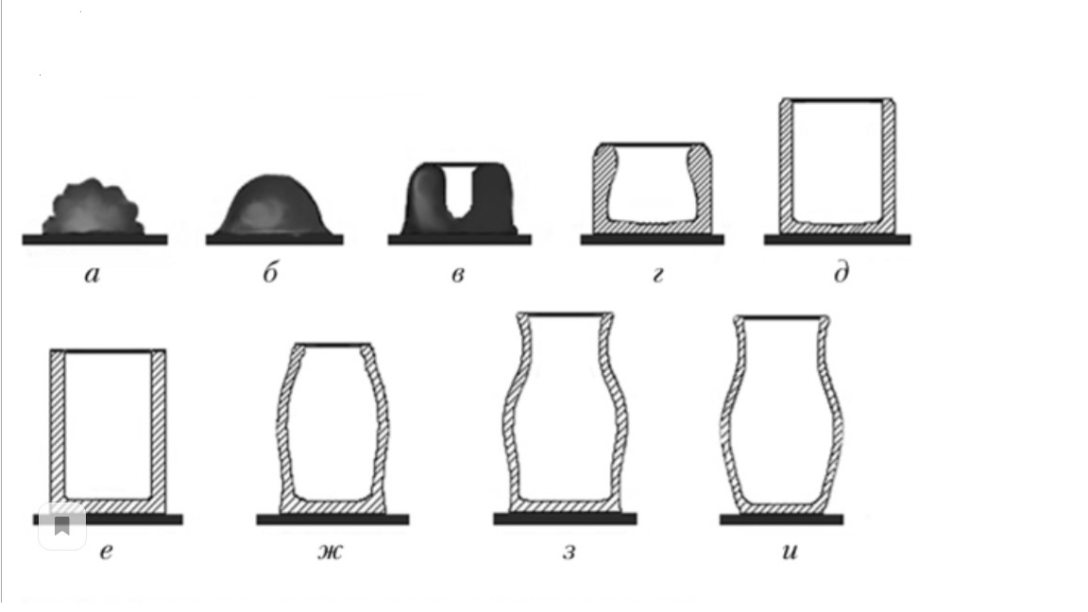
Рисунок 1 – Стадии изготовления изделия на гончарном станке

5.4.9. Далее формуют дно и полость будущего изделия. Толщина дна зависит от высоты получающегося изделия: чем больше его высота, тем более тонкое дно образуется. Нужно отметить, что более толстое дно обеспечивает лучшую устойчивость изделию и, кроме того, образуется больший припуск на его механическую обработку (обточку). При необходимости можно и увеличивать диаметр дна.
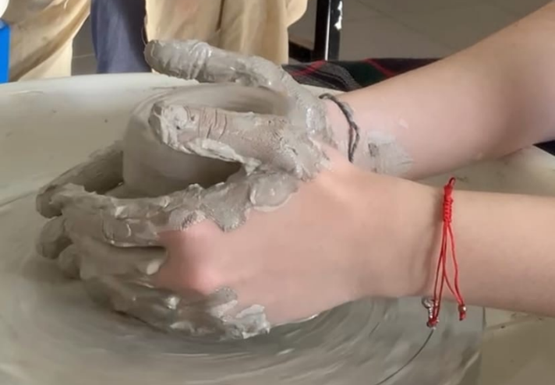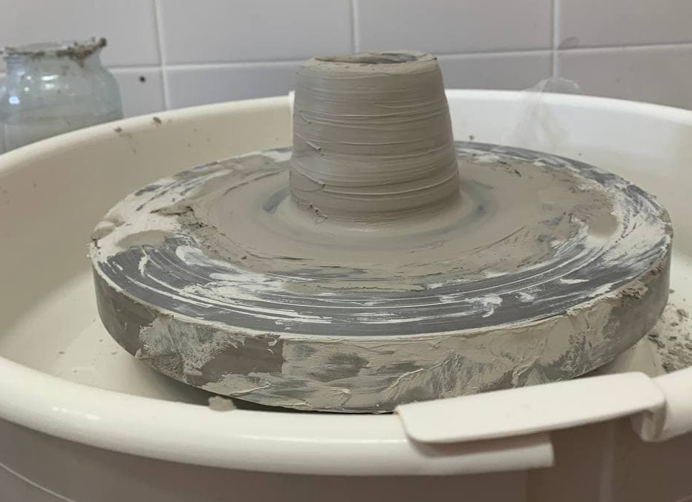
Рисунок 2 – Этапы работы

5.4.10. После того как последнее выполнено, приступают к изготовлению цилиндрических стенок изделия. Увеличение их высоты производится вручную на вращающемся круге. Для более точного получения изделия нужной высоты эту операцию повторяют два или три раза. На гончарном круге можно получить не только цилиндрические изделия, но и предметы более сложной формы, например сосуды в форме горшка, вазы и пр.
5.4.11. Отформованные на гончарном круге изделия, пока они находятся еще в пластичном состоянии, декорируют лощением. Иногда их приклеивают жижелью, например, ручки, носики, или скульптурно декорируют с помощью штампа и отдельно отштампованных приставленных узоров.
5.4.12. После завершения формования и всех дополнительных операций изделие срезают проволокой с круга и помещают на деревянную или гипсовую подставку для сушки или в сушильный шкаф. Иногда для того чтобы сгладить неровности от формования после того, как изделие приобретет кожетвердое состояние, его подвергают обтачиванию клюшками на гончарном круге. Изделия обычно обтачивают в день их изготовления.
5.4.10. Подсушивание готовых изделий производят очень медленно на гипсовой плите в сушильном шкафу. Готовое изделие в сухом виде аккуратно оправляют влажной губкой и натирают кусочком кожи или пальцем до глянцевого блеска. Лощение можно проводить гладким кремнем (галькой), агатом, просто пальцем, ногтем, костью или кусочком пластмассы. Полностью высушенное изделие обжигают.
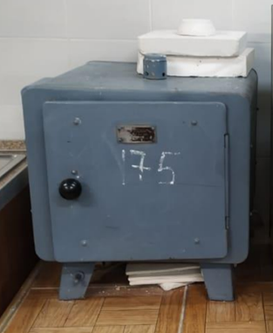
Рисунок 3 – Сушильный шкаф

5.4.11. Все полученные результаты студенты фотографируют и записывают в тетрадь, и после окончания работы пишут отчет.

5.5. Порядок работы на гончарном круге «Shimpo» Whisper-T
5.5.1. Положить необходимый кусок керамическоймассына диск и сильно надавить.
5.5.2. Включить гончарный круг.
5.5.3. Попробовать работать по часовой стрелке и против. Выбрать для себя нужный режим.
5.5.4. При работе регулировать скорость нажатием на педаль.
5.5.5. После окончания работы выключить гончарный круг. Леской срезать готовое изделие.
5.5.6. Убрать лишнюю керамическую массу в пакет и помыть гончарный круг.

5.6. Меры безопасности и техническое обслуживание
5.6.1. Не использовать металлические инструменты и абразивные материалы (наждачная бумага и т.д.) для работы на гончарном круге, только деревяные или пластиковые.Это может привести к порче диска и появлению ржавчины.
5.6.2. Не допускать соприкосновения металлических поверхностей с растворителями или жидкостями, способнымивызвать растворение декоративного покрытия и появление ржавчины.
5.6.3. Ежедневное техобслуживание гончарного круга «Shimpo» Whisper-T заключается в систематической очистке и мойке алюминиевого диска и пластикового фартука и вытирания насухо ветошью.

5.7. Обжиг керамических изделий
После полного высыхания керамических изделий их можно обжигать. Для этого на кафедре «Компьютерного дизайна» используют печь маркиNabertherm, модель NW 300. В комплекте есть специальная фурнитура, позволяющая обжигать изделия разных форм и размеров из различных керамических материалов.
В обжиге происходят все основные изменения в керамической и глазури, после которых образуется готовое керамическое изделие. Обжиг - это технологический процесс, параметры которого найдены практическими испытаниями, и он должен быть проведен так, как этого требуют обжигаемые изделия.
Во время нагрева множество химических соединений, из которых состоит наше сырое изделие, претерпевает серьезные изменения. Дегидратация, фазовые превращения, химические взаимодействия, растворение и кристаллизация - вот их неполный список. До сих пор не существует полной теоретической модели, по которой можно было бы заранее предсказать результат, а если бы она существовала, нам потребовался бы месяц исследований состава глины и глазури, чтобы дать точное задание на расчет. Нам остается проводить эксперимент за экспериментом, выясняя, что важно, а что нет, какой должна быть температура, нужна ли выдержка, и почему там и тогда все было хорошо, а здесь и сейчас - сплошное безобразие.
Но мы хотим получать задуманные эффекты и запланированные свойства изделий, и для этого нужно иметь возможность контролировать параметры обжига и управлять ими, зная основные, самые общие, принципы.
Печь позволяет проводить хороший обжиг при плотной загрузкеи температурах до 1340 °C.

5.8. Печь Nabertherm для обжига керамики NW 300/Н + В400 и её характеристики
Печь для обжига керамики NW 300 + B400, Nabertherm относится к разряду печей профессионального применения, подходит для использования в учебных заведениях, студиях керамики, мастерских.
Печь установлена на жесткой опорной раме, что обеспечивает удобную загрузку высотой 800 мм. Конструкция печи имеет выдвижной механизм, при помощи которого происходит извлечение пода. Свободный доступ к передней части печи обеспечивает простоту и удобство загрузки. Для снижения температуры окружающей среды корпус печи, в т.ч. дверь, выполнены с двойными стенками.
Облицовка внешней поверхности корпуса изготовлена из оцинкованной стали, передней панели - структурированная нержавеющая сталь. Прочная самонесущая верхняя стенка реализована в виде свода. Внутренняя поверхность печи выполнена из огнеупорного легковесного кирпича. Нагревательные элементы расположены на несущих трубах, что обеспечивает свободное излучение тепла. Для достижения высокой однородности температур нагревательные элементы размещены по периметру печи, а также в поде печи. Пластина из карбид-кремния защищает донный обогрев от внешних воздействий. Многослойная изоляция обеспечивает снижение температуры внешних поверхностей. Конструкция двери имеет поворотные рукоятки для надежного затвора печи.

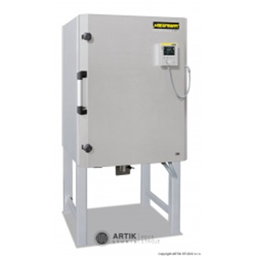 Печь Nabertherm для обжига керамики NW 300/Н + В400 | Технические характеристики:  Тип печи: фронтальная  Вместимость (л): 300  Мах температура (°C): 1300  Потребляемая мощность (кВт): 20  Напряжение (В): 380  Прибор управления: В400  Количество программ: 5  Количество сегментов: 4  Счетчик кВт/ч: наличие  Внутренний размер печи (мм): 550х700х780  Внешние габариты (мм): 910х1320х1760  Вес (кг): 560

Особенности печи для обжига керамики NW 300 + B400, Nabertherm:
✓пятисторонний нагрев;
✓выдвижной под для удобной загрузки печи;
✓контактный выключатель подачи тока в случае открытия двери;
✓полупроводниковое реле обеспечивает плавный нагрев спиралей, низкий уровень шума, надежность работы оборудования;
✓система вентиляции реализована полуавтоматическим клапаном приточного воздуха в нижней стенке печи, регулируемым прибором управления; вытяжным отверстием в верхней стенке печи. В комплект поставки входит штуцер для подсоединения вытяжной трубы (диаметр 80 мм).
Для управления процессом обжига в комплект поставки входит прибор управления В400. Температура и программная информация отображаются на жидкокристаллическом дисплее. Панель управления представлена центральным поворотным выключателем, индивидуальными кнопками пуска и вызова главного меню, меню информации, перехода на предыдущий уровень, гнездом для подсоединения USB-накопителя с защитной крышкой.
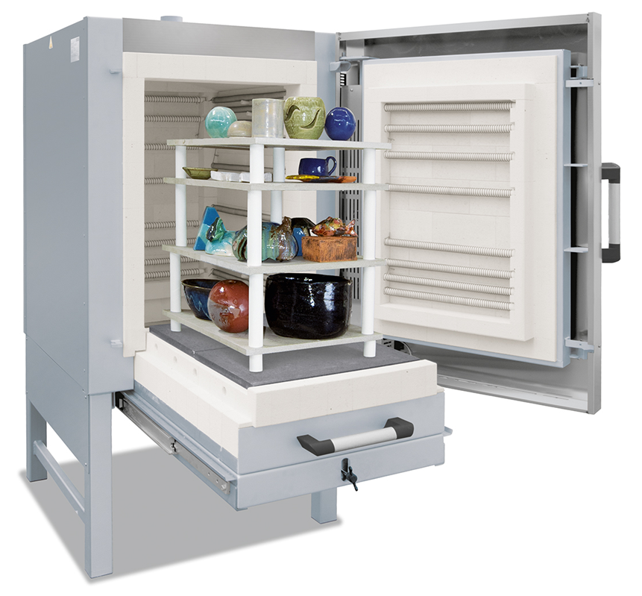

Рисунок 7 - Печь марки Nabertherm , модель NW 300 после обжига

Прибор управления В400 позволяет задавать до 5 программ обжига по 4 сегмента. Для каждого сегмента задается время или скорость нагрева и конечная температура. Есть опции ручного режима управления процессом, в т.ч. приостановка и полная остановка обжига. Доступна функция отложенного старта печи, а также функция блокировки клавиатуры. Ошибки, произошедшие во время работы оборудования, выводятся на экран.
Уникальные возможности прибора управления В400:
✓интерфейс с поддержкой русского языка, возможность ввода оригинальных названий программ;
✓4 уровня прав пользователя для ограничения доступа к оборудованию;
✓встроенный USB порт позволяет производить импорт/экспорт настроек и программ. При подключении USB-накопителя происходит автоматическая запись технологических данных о последних 16 обжигах. Сохраненные данные могут быть обработаны на ПК при помощи редактора электронных таблиц (например, MS Excel). Запись программ обжига с последующим импортом с USB-накопителя в прибор управления избавляет от необходимости ввода программ вручную, что особенно удобно при работе с несколькими печами;
✓счетчик энергопотребления и часов эксплуатации.

5.9. Меры безопасности и техническое обслуживание печи для обжига керамики
5.9.1. Студенты могут загрузить свои работы на обжиг и присутствовать при включении печи.
5.9.2. Во избежание поломок студенты не должны пытаться самостоятельно включать или выключать печь.

5.10. Требования к оформлению отчета по выполненным практическим работам
В ходе выполнения практических занятий студенты составляют отчет о выполненных работах. При этом в отчете указываются все аудиторные и домашние задания.
- Оглавление
- Цель практической работы. Постановка задачи для эксперимента.
- Подробно описать работу выполненную на установке МУЛ-1, порядок проведения экспериментов, результаты экспериментов свести дополненные фотографиями и зарисовками.
- Описание дефектов.
- Выводы.
Дополнительные требования к оформлению отчета.
При выполнении отчета рекомендуется следующая последовательность действий.
Ход работы надотчетом:
Форма обложки - стандартная, определяется разработками учебно-методического управления вуза.
Отчет состоит из нескольких практических работоформляется на листах формата А4 и содержит 10 - 15 страниц, включая обложку, титульный лист и список источников информации. Каждая работа нумеруется отдельно и содержит:
- Введение. В нем рассматриваются вопросы актуальности темы, и в конце формулируется цель работы.
- Описание материалов, инструментов и оборудования использованных в процессе выполнения практических работ.
- Эскизное проектирование, где выполняется поиск стиля, цветовой гаммы, образов.
- Подробное описание процесса изготовления изделия с фотографиями. Особое внимание следует уделить описанию особенностей изделия и дефектам.
- Заключение. В этом разделе дается вывод о перспективах разработки. Описание своего мнения о работе и возможностях данного способа.
Все рисунки и таблицы в отчете нумеруются и подписываются.В самом конце приводится список использованных источников.
Для сдачи преподавателю отчет предоставляется на электронном носителе.
Выполненные задания помогут выпускникам направления «Технология художественной обработки материалов» овладеть указанными для дисциплины «Мастерство» компетенциями и профессионально работать в своей области.

Оценочные материалы для проведения текущего контроля после проведения практических работ
Перечень вопросов:

- Зачем нужен гончарным круг?
- Этапы работы на гончарном круге?
- Способы подготовки керамической массы.
- Что такое лощение?
- Температура утильного обжига.
- Технология фарфорового производства.
- Технология фаянсового производства.
- Назовите способы формования керамических изделий (нарисуйте схематически).
- Способы формования изделий.
- Свойства керамических изделий.
- Перечислите дефекты керамических изделий, возникающие при ручном формовании керамики.
- Опишите приготовление керамических масс.
- Что такое утельныйобжиг?
- Что такое политой обжиг?
- Что такое глазурный обжиг?
- Что такое муфельный обжиг?

